UPUTSTVO ZA LIJEK

Enspryng, 120 mg, rastvor za injekciju u napunjenom injekcionom špricu
satralizumab

 Ovaj lijek je pod dodatnim praćenjem. Time se omogućava brzo otkrivanje novih bezbjedonosnih informacija. Vi u tome možete da pomognete prijavljivanjem bilo kojeg neželjenog dejstva koje se kod Vas javi ljekaru, farmaceutu ili medicinskoj sestri. Za način prijavljivanja neželjenih dejstava, pogledajte informacije na kraju dijela 4.

Pažljivo pročitajte ovo uputstvo, prije nego što počnete da koristite ovaj lijek, jer sadrži informacije koje su važne za Vas.
• Uputstvo sačuvajte. Može biti potrebno da ga ponovo pročitate.
• Ako imate dodatnih pitanja, obratite se svom ljekaru ili farmaceutu ili medicinskoj sestri.
• Ovaj lijek propisan je Vama i ne smijete ga davati drugima. Može da im škodi, čak i kada imaju iste znake bolesti kao i Vi.
• Ukoliko Vam se javi bilo koje neželjeno dejstvo recite to svom ljekaru, farmaceutu ili medicinskoj sestri. Ovo uključuje i bilo koja neželjena dejstva koja nijesu navedena u ovom uputstvu. Pogledajte dio 4.

Uz ovo uputstvo Vaš ljekar će Vam dati i karticu sa upozorenjima za pacijenta koja sadrži važne bezbjedonosne informacije kojih morate biti svjesni prije i tokom terapije lijekom Enspryng. Nosite ovu karticu s upozorenjima uvijek sa sobom.

U ovom uputstvu pročitaćete

1. Šta je lijek Enspryng i čemu je namijenjen
2. Šta treba da znate prije nego što uzmete lijek Enspryng
3. Kako se upotrebljava lijek Enspryng
4. Moguća neželjena dejstva
5. Kako čuvati lijek Enspryng
6. Sadržaj pakovanja i dodatne informacije

1. ŠTA JE LIJEK ENSPRYNG I ČEMU JE NAMIJENJEN

Šta je lijek Enspryng

Lijek Enspryng sadrži aktivnu supstancu satralizumab. To je vrsta proteina koja se naziva monoklonsko antitijelo. Monoklonska antitijela su oblikovana tako da prepoznaju specifičnu supstancu u tijelu i vezuju se za nju.

Čemu je namijenjen lijek Enspryng

Enspryng je lijek koji se koristi za liječenje poremećaja iz spektra optičkog neuromijelitisa (eng. neuromyelitis optica spectrum disorders - NMOSD) kod odraslih i mladih osoba od navršenih 12 godina.

Šta je NMOSD

NMOSD je bolest centralnog nervnog sistema koja prvenstveno zahvata optičke nerve i kičmenu moždinu. Bolest nastaje kad imuni sistem (odbrambeni sistem tijela) ne radi pravilno i napada nerve u tijelu.
• Oštećenje optičkih nerava uzrokuje otok koji dovodi do bola i gubitka vida.
• Oštećenje kičmene moždine uzrokuje slabost ili gubitak pokretljivosti nogu ili ruku, gubitak osjećaja i poremećaje funkcije mokraćne bešike i crijeva.

Kod napada NMOSD dolazi do otoka u nervnom sistemu. To se dešava i kod ponovne pojave (tzv. relapsa) bolesti. Otok uzrokuje razvoj novih simptoma ili povratak ranijih simptoma.

Kako djeluje lijek Enspryng

Lijek Enspryng blokira djelovanje proteina koji se zove interleukin-6 (IL-6) i koji učestvuje u procesima koji dovode do oštećenja i otoka u nervnom sistemu. Lijek Enspryng blokira njegovo dejstvo i na taj način smanjuje rizik od ponovne pojave ili napada NMOSD.

2. ŠTA TREBA DA ZNATE PRIJE NEGO ŠTO UZMETE LIJEK ENSPRYNG

Lijek Enspryng ne smijete koristiti:

• ako ste alergični (preosjetljivi) na satralizumab ili na bilo koju od pomoćnih supstanci ovog lijeka (navedene u odjeljku 6).

Ukoliko se gore navedeno odnosi na Vas, ili ukoliko niste sigurni, porazgovarajte sa svojim ljekarom, farmaceutom ili medicinskom sestrom.

Upozorenja i mjere opreza:

Odmah se obratite svom ljekaru ukoliko dođe do pojave bilo koje alergijske reakcije (pogledajte dio 4. Moguća neželjena dejstva).

Razgovarajte sa Vašim ljekarom, farmaceutom ili medicinskom sestrom prije nego što primite lijek Enspryng ako se bilo šta od navedenog u nastavku odnosi na Vas (ili ako niste sigurni).

Infekcije

Ne smijete koristiti lijek Enspryng dok imate infekciju. Odmah obavijestite svog ljekara ili medicinsku sestru ukoliko mislite da imate bilo koji od ovih znakova infekcije prije, tokom, ili nakon terapije lijekom Enspryng:
• povišenu temperaturu ili drhtavicu
• uporan kašalj koji ne prolazi
• bol u grlu
• afte ili ranice na polnim organima (herpes simplex)
• osip (herpes zoster)
• crvenilo kože, oticanje, osjetljivost ili bol
• mučnina ili povraćanje, dijareja ili bol u trbuhu.

Ove informacije ćete pronaći i u kartici sa upozorenjima za pacijenta, koju Vam je dao Vaš ljekar. Važno je da tu karticu sa upozorenjima uvijek nosite sa sobom i da je pokažete svom ljekaru, medicinskoj sestri ili njegovatelju.

Vaš ljekar će sačekati da infekcija bude pod kontrolom prije nego što Vam da lijek Enspryng, ili dopusti da nastavite sa ubrizgavanjem ovog lijeka.

Vakcinacije

Obavijestite svog ljekara ukoliko ste nedavno primili neku vakcinu, ili ćete možda primiti vakcinu u bližoj budućnosti.
• Vaš ljekar će da provjeri da li treba da primite neku vakcinu prije nego što započnete liječenje lijekom Enspryng.
• Ne treba da primate žive ili žive atenuisane vakcine (na primjer BCG za tuberkulozu ili vakcine protiv žute groznice) tokom liječenja lijekom Enspryng.

Enzimi jetre

Lijek Enspryng može da utiče na jetru i da poveća količinu nekih enzima jetre u krvi. Vaš ljekar će obaviti analize krvi prije nego što dobijete lijek Enspryng i tokom Vašeg liječenja, kako bi provjerio rad Vaše jetre. Odmah obavijestite svog ljekara ili medicinsku sestru ukoliko se kod Vas javi bilo koji od ovih znakova oštećenja funkcije jetre tokom, ili nakon terapije lijekom Enspryng:
• žuta prebojenost kože i beonjača (žutica)
• tamna mokraća
• osjećaj mučnine i nagona za povraćanjem
• bol u stomaku

Broj bijelih krvnih zrnaca

Vaš ljekar će obaviti analize krvi prije nego što dobijete lijek Enspryng i tokom Vašeg liječenja kako bi provjerio broj Vaših bijelih krvnih zrnaca.

Djeca i adolescenti

Nemojte davati ovaj lijek djeci ili adolescentima mlađim od 12 godina. Razlog je što lijek još nije proučen u toj starosnoj grupi.

Primjena drugih ljekova

Obavijestite Vašeg ljekara ili farmaceuta ukoliko uzimate, donedavno ste uzimali, ili ćete možda uzimati bilo koje druge ljekove.

Obavijestite svog ljekara ili farmaceuta ako uzimate ljekove kao što su varfarin, karbamazepin, fenitoin i teofilin, jer će možda biti potrebno prilagoditi njihove doze.

Trudnoća i dojenje

Ukoliko ste trudni ili dojite, mislite da ste trudni ili planirate trudnoću, obratite se Vašem ljekaru ili farmaceutu za savjet prije nego što primite ovaj lijek.

Ljekar će Vam možda savjetovati da prestanete sa dojenjem ako treba da primite lijek Enspryng. Nije poznato da li se lijek Enspryng izlučuje u majčino mlijeko.

Uticaj lijeka Enspryng na sposobnost upravljanja vozilima i rukovanje mašinama

Nije vjerovatno da će lijek Enspryng uticati na sposobnost upravljanja vozilima, vožnje bicikla, ili rukovanja alatima ili mašinama.

3. KAKO SE UPOTREBLJAVA LIJEK ENSPRYNG

Uvijek uzimajte ovaj lijek tačno onako kako Vam je rekao Vaš ljekar ili farmaceut. Provjerite sa ljekarom ili farmaceutom ako niste sigurni kako da koristite ovaj lijek.

Koliko lijeka Enspryng upotrijebiti

Svaka injekcija sadrži 120 mg satralizumaba. Prvu injekciju ćete primiti pod nadzorom ljekara ili medicinske sestre.
• Prve tri injekcije primjenjuju se jednom u dvije nedjelje. To su „udarne doze”.
• Nakon toga, injekcije se primjenjuju svake 4 nedjelje. To su „doze za održavanje”. Nastavite sa primjenom injekcija jednom u 4 nedjelje onoliko dugo koliko Vam kaže ljekar.

Kako se koristi lijek Enspryng

• Lijek Enspryng se daje putem injekcije pod kožu (subkutano).
• Pri svakoj primjeni ubrizgajte cio sadržaj šprica.

Na početku će Vam lijek Enspryng možda ubrizgati Vaš ljekar ili medicinska sestra. Međutim, ljekar može da odluči da lijek Enspryng primjenjujete sami, ili da Vam ga ubrizga odrasli njegovatelj.
• Vi ili Vaš njegovatelj bićete obučeni u tome kako da primijenite lijek Enspryng.
• Ako Vi ili Vaš njegovatelj imate bilo kakvih pitanja o primjeni injekcija, obratite se ljekaru ili medicinskoj sestri.

Pažljivo pročitajte i slijedite „Uputstvo za upotrebu” na kraju ovog uputstva, jer sadrži informacije o tome kako se primjenjuje lijek Enspryng.

Ako ste uzeli više lijeka Enspryng nego što je trebalo

Budući da se lijek Enspryng isporučuje u napunjenom injekcionom špricu, nije vjerovatno da ćete primiti više lijeka nego što treba. Međutim, ako ste zabrinuti, porazgovarajte sa svojim ljekarom, farmaceutom ili medicinskom sestrom.

Ako slučajno ubrizgate više doza nego što je trebalo, pozovite svog ljekara. Kada idete kod ljekara, uvijek sa sobom ponesite spoljašnje pakovanje lijeka.

Ako ste zaboravili da uzmete lijek Enspryng

Kako bi terapija bila djelotvorna u potpunosti, veoma je važno da nastavite da primate injekcije.

Ako Vam injekcije daju ljekar ili medicinska sestra, a propustili ste dogovoreni termin – odmah zakažite novi.

Ako lijek Enspryng primjenjujete sami, a propustili ste da ubrizgate injekciju – ubrizgajte je što prije. Nemojte čekati do sljedeće planirane doze. Nakon što ste ubrizgali injekciju i nadoknadili propuštenu dozu, Vaša sljedeća injekcija treba da bude:
• za udarne doze – nakon 2 nedjelje
• za doze za održavanje – nakon 4 nedjelje

Ukoliko niste sigurni, provjerite sa svojim ljekarom, farmaceutom ili medicinskom sestrom.

Ako prestanete da uzimate lijek Enspryng

Nemojte naglo prestati sa upotrebom lijeka Enspryng bez prethodne konsultacije sa ljekarom. Ukoliko imate bilo kojih daljih pitanja o upotrebi ovog lijeka, obratite se svom ljekaru, farmaceutu ili medicinskoj sestri.

4. MOGUĆA NEŽELJENA DEJSTVA

Kao i svi ljekovi i lijek Enspryng može izazvati neželjena dejstva, iako se ona ne moraju javiti kod svakoga.

Alergijske reakcije

Odmah se obratite ljekaru, ili idite u službu za hitnu pomoć najbliže bolnice ako tokom, ili nakon injekcije primijetite bilo koji znak alergijske reakcije. Oni mogu obuhvatiti sljedeće:
• stezanje u grudima ili šištanje (vizing)
• gubitak daha
• povišenu temperaturu ili drhtavicu
• tešku vrtoglavicu ili ošamućenost
• oticanje usana, jezika, lica
• svrab kože, koprivnjaču ili osip.

Nemojte primijeniti sljedeću dozu dok ne razgovarate s ljekarom i dok Vam on ne kaže da uzmete sljedeću dozu.

Reakcije povezane sa injekcijom (veoma česte: mogu da se jave kod više od 1 na 10 pacijenata koji uzimaju lijek)
U većini slučajeva, to su blage reakcije, ali može biti i ozbiljnijih.
Odmah obavijestite ljekara ili medicinsku sestru ako primijetite bilo koji od sljedećih znakova tokom ili nakon injekcije, a naročito tokom prva 24 sata nakon injekcije:
• crvenilo, svrab, bol ili otok na mjestu primjene injekcije
• osip, crvenilo ili svrab kože ili koprivnjaču
• nalete toplote
• glavobolju
• iritaciju, otok ili bol u grlu
• gubitak daha
• nizak krvni pritisak (vrtoglavicu i ošamućenost)
• povišenu temperaturu ili drhtavicu
• osjećaj umora
• osjećaj mučnine ili nagona za povraćanjem ili dijareju
• ubrzan rad srca, osećaj treperenja ili lupanja srca (palpitacije).

Odmah obavijestite svog ljekara ili medicinsku sestru ukoliko kod Vas dođe do pojave bilo kojih od navedenih znakova.

Ostala neželjena dejstva:

Veoma česta (mogu da se jave kod više od 1 na 10 pacijenata koji uzimaju lijek)
• glavobolja
• bol u zglobovima
• visoki nivoi lipida u krvi (masti)
• snižen nivo bijelih krvnih zrnaca nakon analiza krvi

Česta (mogu da se jave kod najviše 1 na 10 pacijenata koji uzimaju lijek)
• osjećaj ukočenosti
• migrena
• usporen rad srca (bradikardija)
• povišen krvni pritisak
• nesanica
• oticanje potkoljenica, stopala ili šaka
• osip ili svrab
• alergije ili polenska groznica
• upala želuca (gastritis), uključujući bolove u trbuhu i mučninu
• povećana tjelesna masa
• analize krvi koje pokazuju:
• nizak nivo fibrinogena (proteina koji učestvuje u zgrušavanju krvi)
• visok nivo enzima jetre (transaminaza, što može biti znak problema sa jetrom)
• visok nivo bilirubina (što može biti znak problema sa jetrom)
• nizak broj trombocita (što može dovesti do lakog nastupa krvarenja ili nastanka modrica)

Prijavljivanje sumnji na neželjena dejstva

Ako Vam se javi bilo koje neželjeno dejstvo recite to svom ljekaru, farmaceutu ili medicinskoj sestri. Ovo uključuje i bilo koja neželjena dejstva koja nijesu navedena u ovom uputstvu. Prijavljivanjem neželjenih dejstava možete da pomognete u procjeni bezbijednosti ovog lijeka. Sumnju na neželjena dejstva možete da prijavite i Institutu za ljekove i medicinska sredstva (CInMED):

Institut za ljekove i medicinska sredstva
Odjeljenje za farmakovigilancu
Bulevar Ivana Crnojevića 64a, 81000 Podgorica

tel: +382 (0) 20 310 280
fax: +382 (0) 20 310 581
www.cinmed.me
nezeljenadejstva@cinmed.me
putem IS zdravstvene zaštite

5. KAKO ČUVATI LIJEK ENSPRYNG

• Lijek čuvajte van pogleda i domašaja djece.
• Ovaj lijek se ne smije upotrijebiti nakon isteka roka upotrebe navedenog na kutiji. Rok upotrebe odnosi se na poslednji dan navedenog mjeseca.
• Čuvati u frižideru ( 2°C - 8°C). Ne zamrzavati. Ne koristite špric ako je bio zamrznut. Špric treba uvijek čuvati na suvom mjestu.
• Napunjene injekcione špriceve čuvati u spoljašnjem kartonskom pakovanju radi zaštite od svjetlosti i vlage.
• Lijek Enspryng se u neotvorenom spoljašnjem pakovanju može čuvati izvan frižidera na temperaturi ispod 30 °C tokom jednokratnog perioda od najviše 8 dana. Nemojte vraćati lijek Enspryng u frižider.
• Nemojte primijeniti, već bacite napunjen injekcioni špric ako je bio izvan frižidera više od 8 dana.

Nemojte koristiti ovaj lijek ako primijetite zamućenje, promjenu boje, ili ukoliko sadrži čestice. Lijek Enspryng je bezbojan do blijedo žut rastvor.

Lijek se mora ubrizgati odmah nakon skidanja zatvarača, a najkasnije u roku od 5 minuta, kako bi se spriječilo sušenje lijeka i začepljenje igle. Ako se napunjeni injekcioni špric ne upotrijebi u roku od 5 minuta od skidanja zatvarača, mora se baciti u neprobojnu posudu i upotrijebiti novi napunjeni injekcioni špric.

Ljekove ne treba bacati u kanalizaciju, niti kućni otpad. Ove mjere pomažu očuvanju životne sredine.
Neupotrijebljeni lijek se uništava u skladu sa važećim propisima.

6. SADRŽAJ PAKOVANJA I DODATNE INFORMACIJE

Šta sadrži lijek Enspryng

• Aktivna supstanca je satralizumab. Jedan napunjeni injekcioni špric sadrži 120 mg satralizumaba u 1 ml.
• Pomoćne supstance su: histidin, asparaginska kiselina, arginin, poloksamer 188 i voda za injekciju.

Kako izgleda lijek Enspryng i sadržaj pakovanja

• To je bezbojan do blijedo žut rastvor.
• Enspryng je rastvor za injekciju u napunjenom injekcionom špricu
• Svako pakovanje lijeka Enspryng sadrži 1 napunjeni injekcioni špric.

Nosilac dozvole i proizvođač

Nosilac dozvole:
„Hoffmann–La Roche Ltd“ dio stranog društva Podgorica
ul.Cetinjska 11, 81000 Podgorica, Crna Gora

Proizvođač:
F. Hoffmann - La Roche Ltd.
Wurmisweg, 4303 Kaiseraugst, Švajcarska

Režim izdavanja lijeka

Ograničen recept.

Broj i datum dozvole

2030/22/2869 – 5918 od 02.11.2022. godine

Ovo uputstvo je poslednji put odobreno

Novembar, 2022. godine

Uputstvo za primjenu

Pročitajte ovo uputstvo za primjenu:
• Prije nego što počnete da primjenjujete napunjeni injekcioni špric
• Svaki put kada preuzmete novo pakovanje lijeka, jer može da sadrži nove informacije.
• Ove informacije ne zamjenjuju razgovor sa ljekarom ili medicinskom sestrom o Vašoj bolesti ili liječenju.
• Ljekar ili medicinska sestra odlučiće da li Vi ili Vaš njegovatelj možete da dajete injekcije lijeka Enspryng kod kuće. Osim toga, pokazaće Vama ili Vašem njegovatelju kako se pravilno i bezbjedno koristi špric prije nego što ga prvi put upotrijebite.
• Ako imate bilo kakvih pitanja, obratite se svom ljekaru ili medicinskoj sestri.

Važne informacije
• Svaki špric je napunjen lijekom koji se zove Enspryng.
• Svaka kutija lijeka Enspryng sadrži samo 1 napunjeni injekcioni špric.
• Svaki napunjeni injekcioni špric smije da se upotrijebi samo jednom.
• Nemojte dijeliti svoje špriceve sa drugima.
• Nemojte skinuti zatvarač igle sve dok ne budete spremni da ubrizgate lijek Enspryng.
• Nemojte upotrebljavati špric ako je pao na pod ili ako je oštećen.
• Nikada nemojte pokušavati da rastavite špric.
• Ne ostavljajte špric bez nadzora.
• Nemojte ponovo da koristite isti špric.

Pribor potreban za primjenu injekcije

Jedno pakovanje lijeka Enspryng sadrži:
• 1 napunjeni injekcioni špric koji je namijenjen samo za jednokratnu upotrebu.

Potreban Vam je i sljedeći pribor, ali on ne čini sastavni deo kutije:
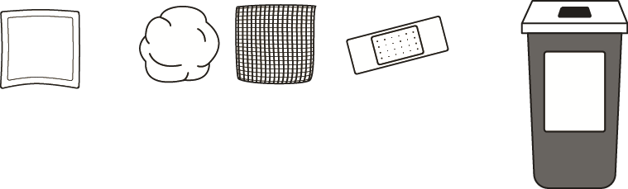
• 1 tupfer natopljen alkoholom
• 1 komad sterilne pamučne vate ili gaze
• 1 mali flaster
• 1 neprobojna posuda za bezbjedno odlaganje zatvarača igle i upotrijebljenog šprica. Pogledajte 21. korak: „Odlaganje lijeka Enspryng” na kraju ovog uputstva za primjenu.

Napunjen injekcioni špric lijekom Enspryng
(Pogledajte Sliku A i Sliku B)
Prije upotrebe:
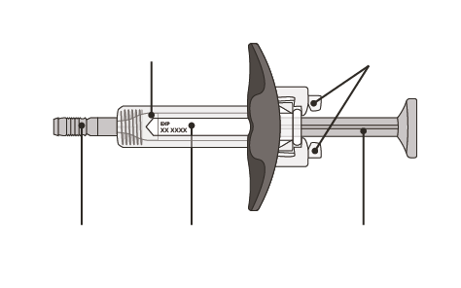
Štitnik za aktivaciju
(Ne dirati)X
Klip
Tijelo
Zatvarač igle
Rok upotrebe

Slika A

Nakon upotrebe:
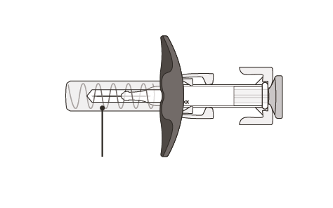
Automatski štitnik igle
(izvučen i zaključan)
Slika B

Špric ima automatski štitnik za iglu koji prekriva iglu nakon završetka primjene injekcije.

Pripremite se za primjenu lijeka Enspryng

1. Izvadite kutiju sa špricem iz frižidera i stavite je na čistu i ravnu radnu površinu (poput stola).
2. Provjerite rok upotrebe na poleđini kutije (pogledajte Sliku C). Nemojte upotrebljavati lijek ako mu je istekao rok upotrebe.
3. Provjerite da li je prednji deo kutije zatvoren zaštitnom naljepnicom (pogledajte Sliku C). Nemojte upotrebljavati lijek ako je zaštitna naljepnica pocijepana.
Ako je istekao rok upotrebe ili ako je zaštitna naljepnica pocijepana, idite na 21. korak: „Odlaganje lijeka Enspryng” i obratite se svom ljekaru ili medicinskoj sestri.
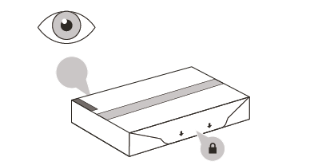
• Provjerite rok upotrebe (na poleđini)
• Provjerite da li je kutija zatvorena zaštitnom nalepnicom
Slika C

4. Otvorite kutiju zatvorenu zaštitnom naljepnicom (pogledajte Sliku D).
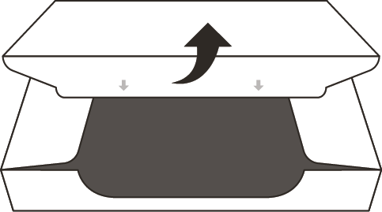
Slika D

5. Pažljivo izvadite špric iz kutije držeći ga za cijev (pogledajte Sliku E).
• Nemojte okretati kutiju da biste izvadili špric.
• Nemojte da dodirujete štitnike za aktivaciju. To može da ošteti špric.
• Nemojte držati špric za klip ili zatvarač igle.
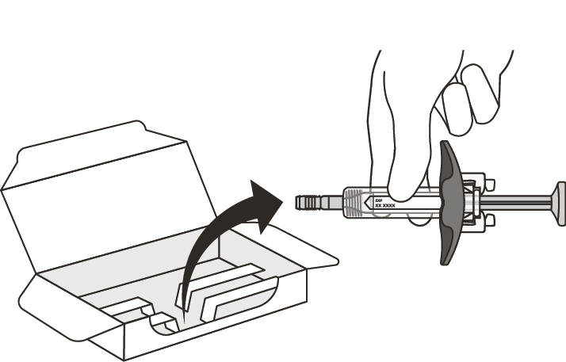
Slika E

Pregledajte špric

(Pogledajte Sliku F)

6. Provjerite rok upotrebe na špricu. Ne koristite špric ako je rok upotrebe istekao.
7. Pregledajte špric kako biste uočili eventualna oštećenja. Nemojte da ga koristite ukoliko je napukao ili slomljen.
8. Kroz prozorčić provjerite da li je tečnost u špricu bistra i bezbojna do blijedo žuta. Nemojte ubrizgavati lijek ako je tečnost mutna, ako je došlo do promene boje ili ako sadrži čestice.
• U špricu može da bude nekoliko malih mjehurića vazduha. To je normalna pojava i nemojte pokušavati da ih uklonite.
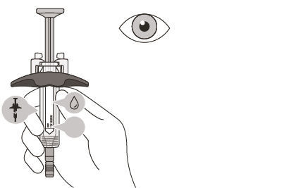
• Provjerite rok upotrebe
• Pregledajte tečnost
• Pregledajte špric radi uočavanja eventualnih oštećenja
Slika F

Nemojte upotrebljavati lijek ako mu je istekao rok upotrebe, ako je špric oštećen ili ako je tečnost mutna, ako je došlo do promjene boje, ili ako sadrži čestice. Idite na 21. korak, „Odlaganje lijeka Enspryng”, i obratite se svom ljekaru ili medicinskoj sestri.

Sačekajte da špric dostigne sobnu temperaturu
9. Nakon što ste pregledali špric, stavite ga na čistu i ravnu radnu površinu (poput stola) i sačekajte 30 minuta. Na taj način će dostići sobnu temperaturu (pogledajte Sliku G).
Važno je sačekati da špric lagano dostigne sobnu temperaturu jer hladan lijek može učiniti injekciju neprijatnom i otežati potiskivanje klipa.
• Nemojte ubrzavati proces zagrevanja lijeka grijanjem šprica ni na koji način.
• Nemojte skidati zatvarač za iglu dok špric dostiže sobnu temperaturu.
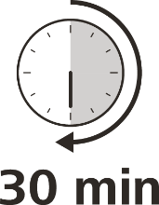
Slika G

Operite ruke
10. Dobro operite ruke sapunom i vodom (pogledajte Sliku H).
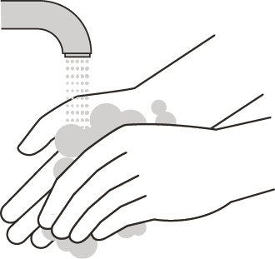
Slika H

Izaberite mjesto za primjenu injekcije
11. Izaberite mjesto za primjenu injekcije na:
• donjem dijelu stomaka (abdomen) ili
• prednjem i srednjem dijelu butina (pogledajte Sliku I).
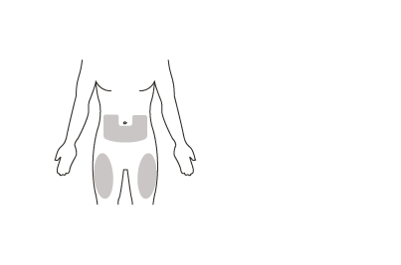
Mjesta primjene injekcije
Slika I

• Nemojte ubrizgavati lijek u predjelu 5 cm od pupka.
• Nemojte ubrizgavati lijek u mladeže, ožiljke, modrice ili mjesta na kojima je koža osjetljiva, crvena, tvrda ili ispucala.
Za svaku novu injekciju odaberite drugo mjesto ubrizgavanja. Odaberite drugo mjesto za svaku novu injekciju koje je najmanje 2,5 cm udaljeno od prethodnog mjesta primjene.

Očistite mjesto za primjenu injekcije
12. Obrišite odabrano mjesto primjene injekcije tupferom natopljenim alkoholom i sačekajte da se osuši na vazduhu.
• Nemojte mahati niti duvati očišćeno područje.
• Nemojte ponovo dodirivati mjesto primjene injekcije prije primjene lijeka.
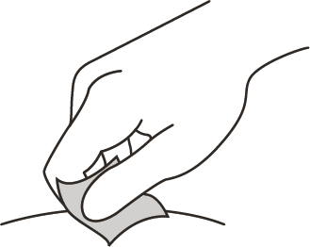
Slika J

Ubrizgajte lijek Enspryng
13. Držite tijelo šprica palcem i kažiprstom. Drugom rukom povucite zatvarač igle ravno sa šprica. Možda ćete vidjeti kapljicu tečnosti na vrhu igle. To je normalna pojava i neće uticati na Vašu dozu (pogledajte Sliku K).
• Upotrijebite špric u roku od 5 minuta od skidanja zatvarača jer bi se u suprotnom igla mogla zapušiti.
• Nemojte skinuti zatvarač igle sve dok ne budete spremni da ubrizgate lijek Enspryng.
• Nakon što skinete zatvarač igle, nemojte ga vraćati jer biste mogli oštetiti iglu.
• Nemojte dodirivati iglu niti dopustiti da ona dodirne bilo koju površinu nakon što skinete zatvarač igle.

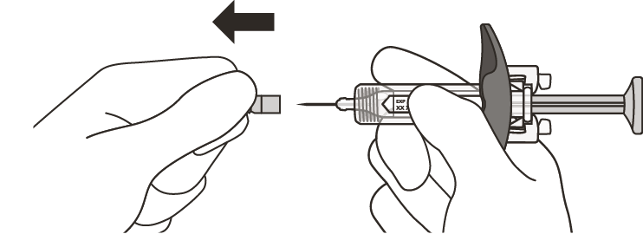
Slika K

14. Odmah bacite zatvarač igle u neprobojnu posudu za oštre predmete. Pogledajte 21. korak, „Odlaganje lijeka Enspryng”.
15. Držite tijelo šprica palcem i kažiprstom. Drugom rukom uhvatite nabor kože na mjestu koje ste očistili (pogledajte Sliku L).
16. Brzim pokretom nalik onom pri bacanju strelice ubodite iglu u kožu pod uglom od 45° do 90° (pogledajte Sliku L).
• Nemojte mijenjati ugao ubrizgavanja tokom davanja injekcije.
• Nemojte ponovo ubadati iglu.
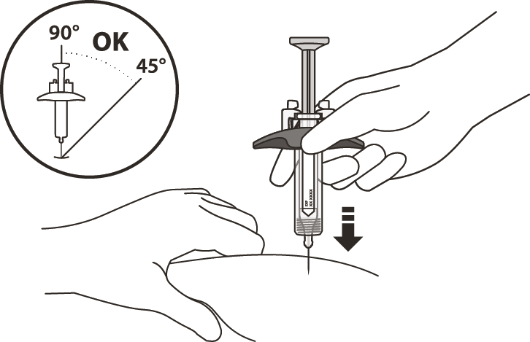
Slika L

17. Nakon što ubodete iglu, otpustite kožni nabor.
18. Polako ubrizgajte kompletan sadržaj lijeka laganim potiskivanjem klipa sve do kraja, dok ne dodirne štitnike za aktivaciju (pogledajte Sliku M).
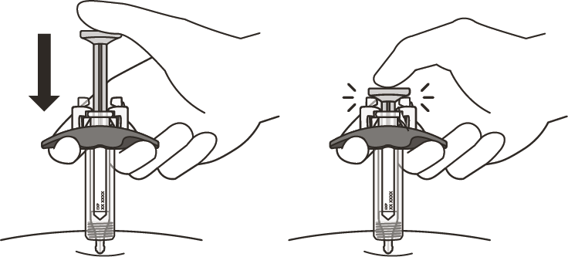
Slika M

19. Lagano otpustite klip i pustite da igla izađe iz kože pod istim uglom pod kojim ste je uboli (pogledajte Sliku N).
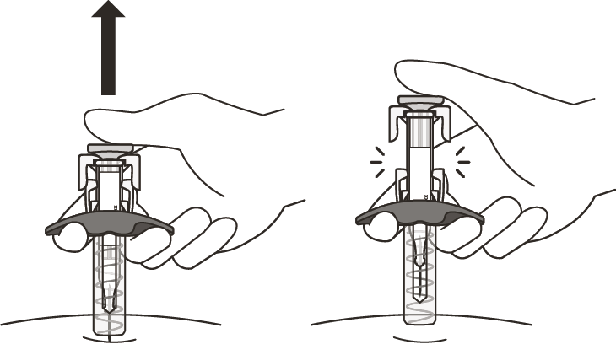
Slika N

• Iglu će tada prekriti automatski štitnik igle. Ako igla nije prekrivena, pažljivo odložite špric u neprobojnu posudu za oštre predmete kako biste izbjegli povrede. Pogledajte 21. korak, „Odlaganje lijeka Enspryng”.

Njega mjesta primjene injekcije
20. Možda ćete vidjeti malu količinu krvi na mjestu primjene injekcije. Mjesto primjene injekcije možete pritisnuti pamučnom vatom ili gazom do prestanka krvarenja, ali nemojte trljati. Područje primjene po potrebi možete i prekriti malim flasterom. Ako lijek dođe u dodir sa kožom, isperite to područje vodom.

Odlaganje lijeka Enspryng
21. Nemojte pokušavati da vratite zatvarač na špric. Upotrebljeni špric odložite u posudu za oštre predmete odmah nakon upotrebe (pogledajte Sliku O). Nemojte bacati špric u kućni otpad niti ga reciklirati.
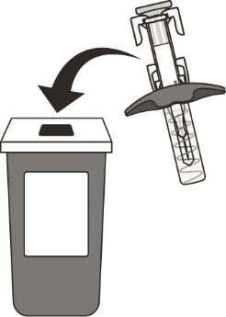
Slika O
• Pitajte svog ljekara, medicinsku sestru ili farmaceuta gde možete da nabavite posudu za oštre predmete, odnosno koje druge vrste neprobojnih posuda možete koristiti za bezbjedno odlaganje upotrijebljenih špriceva i zatvarača igle.
• Upotrijebljenu posudu za oštre predmete odložite prema uputstvima zdravstvenog radnika ili farmaceuta.
• Nemojte odlagati upotrijebljenu posudu za oštre predmete u kućni otpad.
• Ne reciklirajte upotrijebljene posude za odlaganje oštrih predmeta.

